
集成电路与微纳电子创新学院
2025微电子科学与工程专业本科培养方案
一. 学科专业简介
复旦大学是我国最早从事研究和发展微电子技术的单位之一。从谢希德老校长创办半导体物理专业到成立微电子学院，再到率先在国内试点建设“集成电路科学与工程”一级学科，目前复旦是国内集成电路领域最重要的创新策源和人才培养高地之一。2015年5月，复旦微电子学院成为首批获批建设的国家示范性微电子学院。2019年，“微电子科学与工程”专业获批首批国家级一流本科生专业建设点。同年11月，在全国率先试点建设“集成电路科学与工程”一级学科。学院设有“微电子学与固体电子学”和“集成电路与系统设计”两个二级学科，在SOC设计、集成电路计算机辅助设计、半导体新工艺、新结构、新器件、微电子机械系统等领域的人才培养和科研创新方面取得了丰硕成果，奠定了在国内的前列地位。复旦大学将加速新工科建设步伐，高质量推进集成电路与微纳电子创新学院建设，打造创新型育人体系，建设顶天立地的新工科。
二. 培养目标
复旦大学集成电路与微纳电子创新学院践行“有组织的人才培养”，坚持“以本为本”、推进“四个回归”，以“2+X+Y”（2是通识和专业教育，X是多元发展路径，Y为融合创新能力）为途径，全面优化“通识教育―拔尖培养―多元发展”有机结合的培养体系，全面构建一流课程体系，努力建设中国特色、世界水平的一流本科教育，培养心怀国之大者、为国奉献担当的集成电路领域干细胞式拔尖创新人才。
本专业培养德智体美劳全面发展，掌握微电子科学与工程专业所必需的基础知识、基本理论和基本实验技能，具有一定的微电子行业实践经验，能在微电子科学与工程及相关领域从事科研、教学、科技开发、工程技术、生产管理与行政管理等工作的高级专门人才。培养学生运用数学、科学和工程知识的能力、设计和实施实验及分析和解释数据的能力；在团队中从不同学科角度发挥作用的能力；发现、提出和解决工程问题的能力；对所学专业的职业责任和职业道德的理解；有效沟通的能力；综合运用技术、技能和现代工程工具来进行工程实践的能力。
三. 基本要求
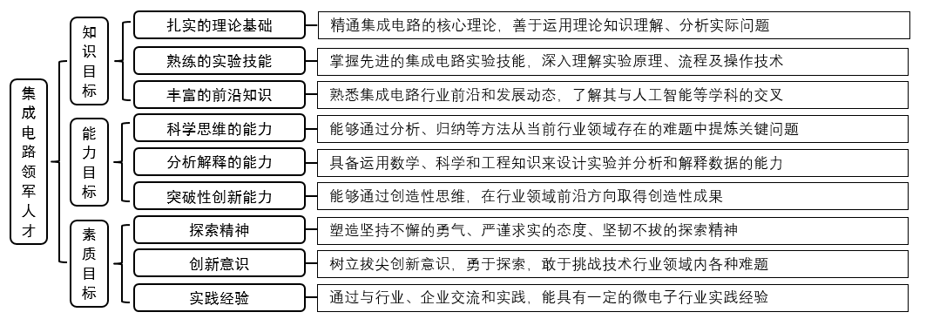
四. 修业要求

五. 学分要求
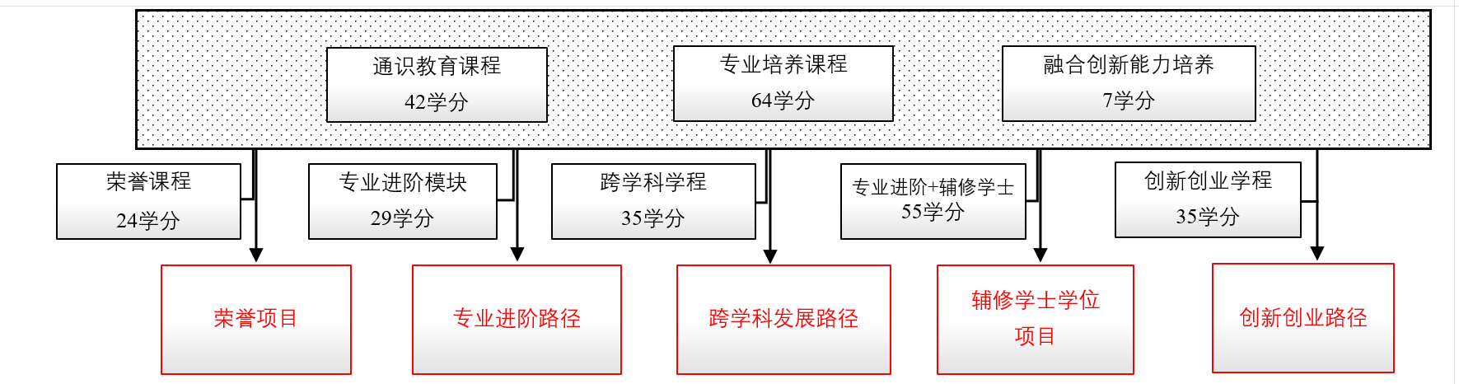
1、 专业进阶路径：
修满29学分。要求在本专业进阶课程或荣誉课程中修读24学分（其中专业进阶Ⅰ修读15学分，专业进阶Ⅱ修读9学分），学分不足部分可在全校所有本科生课程中任意选修。
2、 荣誉项目：
荣誉项目课程设置和修读要求请见集成电路与微纳电子创新学院本科“荣誉项目”实施方案。下载地址：https://jwc.fudan.edu.cn/（复旦大学教务处）-专业培养-常用文档。
3、 跨学科学发展路径：
修满35学分。要求修读2个非本专业独立开设的学程，可选择专业学程或跨学科学程。学分不足部分可在全校所有本科生课程中任意选修。学程课程详见教务处学程项目网页，下载地址：https://jwc.fudan.edu.cn/（复旦大学教务处）-专业培养-常用文档。完成学程修读要求的学生可获得相应的学程证书。
4、辅修学士学位路径：
要求至少修读1个本专业进阶模块（专业进阶Ⅰ或专业进阶Ⅱ）15学分和1个辅修学士学位项目，辅修学士学位应与主修学士学位归属不同的本科专业大类。辅修学士学位项目课程设置详见教务处辅修学士学位项目网页，下载地址：https://jwc.fudan.edu.cn/（复旦大学教务处）-专业培养-常用文档。完成辅修学士学位项目修读要求，且达到学校毕业和学位授予要求的学生可获得相应的辅修学士学位证书。
5、创新创业路径：
修满35学分。要求修读1个创新创业学院开设的创新创业学程，以及1个非本专业独立开设的学程。修读学分不足部分可在全校所有本科生课程中任意选修。创新创业学程课程详见教务处学程项目网页，下载地址：https://jwc.fudan.edu.cn/（复旦大学教务处）-专业培养-常用文档。
6、其他
（1）第4学期结束，学生需确定选课路径，毕业时将按照所选择的路径对应的修读要求进行严格审核，不满足路径对应的修读要求将审核不通过。
（2）多元发展路径中，辅修学士学位项目或专业进阶课程模块均可以冲抵学程，专业培养和多元发展路径共享的课程只计算一次学分。
（3）完成1个本专业进阶模块（至少15学分）和1个非本专业独立开设的学程的学生，仍被视作选择跨学科发展路径。

六. 学位要求
本专业学生毕业时须满足通识教育课程（含通识教育核心课程和专项教育课程）42学分、专业培养课程 64学分、融合创新能力7学分和多元发展路径课程的修读要求，总学分不低于142学分（含实践学分不低于36.5学分；含美育学分不少于2学分，其中至少在“美学和艺术史论类”或“艺术鉴赏和评论类”课程中修读1学分，并至少参与一项艺术实践活动；劳动教育不少于32学时，并满足劳动周教育要求），达到学位要求者授予工学学士学位。留学生和港澳台侨学生的通识教育课程修读要求，以及留学生的水平测试要求，参见相应修读说明。
七. 课程体系与科研训练体系
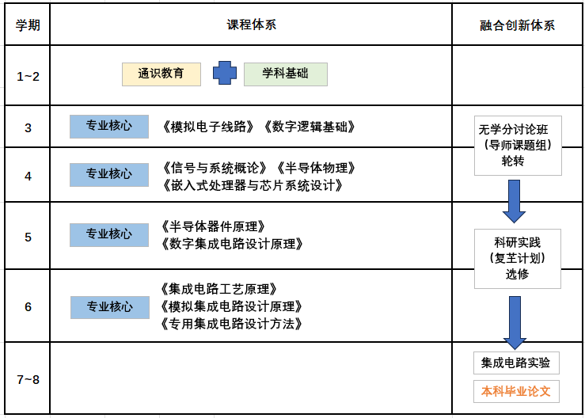
1.课程体系
以通识教育、学科基础课程以及专业核心课程为基础，规划本科专业进阶课程体系。鼓励学生修读荣誉课程。
2.科研训练体系
建立螺旋递进的全周期科研训练体系，给高年级本科生配备学业导师／拔尖导师，鼓励师生共创，通过复芏计划项目引导学生在“做中学、学中悟、悟中创”。在3年级设立前沿导论课和无学分讨论班，引导学生早进课题组轮转，培育兴趣。学院择优推荐学生参加复芏计划，入选计划并顺利结题者，可以以其相关成果代替毕业论文或设计。
八. 课程设置与修读要求
注意：每学期选修学分不得超过32学分。
（一）通识教育课程：模块“2”（42学分）
1.通识教育核心课程（26学分）
要求修读26学分，含思想政治理论课19学分，七大模块课程6学分（美育学分不少于2学分），（每模块最多修读1门课程，回避第五模块“科学探索与技术创新”，即修读第五模块将不计入七大模块6学分中），课程设置详见核心课程七大模块和微电子科学与工程专业修读建议，大学生国家安全教育1学分
2. 专项教育课程（16学分）
要求修读16学分。
（二）专业培养课程:模块“2”（64学分）
专业培养课程包括学科基础课程和专业核心教育课程。
1. 学科基础课程（30学分）
2. 专业核心教育课程（34学分） 要求修读34学分（部分课程学分可用荣誉课程学分替换）。
（三）多元发展路径课程:模块“X”
多元发展包括专业进阶（含荣誉项目）、跨学科发展（含辅修学士学位项目）和创新创业等不同路径，要求在院系专业导师指导下选择一条发展路径，按路径要求修读课程。
1.专业进阶路径（29学分）修满29学分。
要求在本专业进阶课程或荣誉课程中修读24学分（其中专业进阶Ⅰ修读15学分，专业进阶Ⅱ修读9学分），学分不足部分可在全校所有本科生课程中任意选修。任意选修课程5学分。
2.荣誉项目
荣誉项目课程设置和修读要求请见集成电路与微纳电子创新学院本科“荣誉项目”实施方案。下载地址：https://jwc.fudan.edu.cn/（复旦大学教务处）-专业培养-常用文档。
3.跨学科发展路径（35学分）
4.辅修学士学位项目（55学分）
5.创新创业路径（35学分）
（四）融合创新能力：“Y”模块（7学分）

(一) 通识教育课程（42学分）
1. 通识教育核心课程（26学分）
2. 通识教育专项教育课程（16学分）
(二) 专业培养课程（64学分）
1. 学科基础课程（30学分）
课程名称 | 学分 | 学时 | 修读要求 | 课程代码 | 含实践学分 | 含美育学分 | 含劳动教育总学时 | 开课学期 | 研究生学位课程类别 | 备注
高等数学A(上）  Advanced Mathematics A I | 5 | 108 | 必修 | MATH10015 | 0.4 | 0 | 0 | 1 | /
高等数学A(下）  Advanced Mathematics A II | 5 | 108 | 必修 | MATH10016 | 0.4 | 0 | 0 | 2 | /
线性代数  Linear Algebra | 3 | 72 | 必修 | CS10003 | 0 | 0 | 0 | 1 | /
大学物理B(上)  College Physics B I | 4 | 90 | 必修 | PHYS10003 | 0.8 | 0 | 0 | 1 | /
大学物理B(下)  College Physics B II | 4 | 90 | 必修 | PHYS10004 | 0.8 | 0 | 0 | 2 | /
基础物理实验  Fundamental Physics Experiments | 2 | 54 | 必修 | PHYS10005 | 2 | 0 | 4 | 2 | /
程序设计  Programming | 4 | 90 | 必修 | CS10004 | 2 | 0 | 0 | 1 | /
电路基础  Fundamentals of Electric Circuits | 3 | 54 | 必修 | ICSE10001 | 0 | 0 | 0 | 2 | /
2. 专业核心教育课程（34学分）
要求修读45学分（部分课程学分可用荣誉课程学分替换），设置如下：
课程名称 | 学分 | 学时 | 修读要求 | 课程代码 | 含实践学分 | 含美育学分 | 含劳动教育总学时 | 开课学期 | 研究生学位课程类别 | 备注
专用集成电路设计方法  ASIC Design Methodology | 2 | 36 | 必修 | ICSE30007 | 1 | 0 | 0 | 6 | /
模拟电子线路  Analog Circuit | 3 | 54 | 必修 | ICSE20004 | 1 | 0 | 0 | 3 | /
数字逻辑基础  Digital Logic Foundation | 4 | 72 | 必修 | ICSE20005 | 1 | 0 | 0 | 3 | /
信号与系统概论  Signals and Systems | 3 | 54 | 必修 | ICSE20006 | 1 | 0 | 0 | 4 | /
半导体物理  Physics of Semiconductor | 4 | 72 | 必修 | ICSE20007 | 0 | 0 | 0 | 4 | /
嵌入式处理器与芯片系统设计  Embedded Processor and System on Chip | 5 | 90 | 必修 | ICSE20008 | 2 | 0 | 0 | 4 | /
集成电路工艺原理  Principles of VLSI Technology | 3 | 54 | 必修 | ICSE30010 | 1 | 0 | 0 | 6 | /
半导体器件原理  Semiconductor Device Physics | 4 | 72 | 必修 | ICSE30020 | 0 | 0 | 0 | 5 | /
数字集成电路设计原理  The Principle of Digital Integrated Circuit Design | 3 | 54 | 必修 | ICSE30021 | 1 | 0 | 0 | 5 | /
模拟集成电路设计原理  Principle of Analog Integrated Circuit Design | 3 | 54 | 必修 | ICSE30022 | 1 | 0 | 0 | 6 | /
(三) 多元发展课程
(1) 专业进阶模块（24学分）
修满29学分。要求在本专业进阶课程或荣誉课程中修读24学分（其中专业进阶Ⅰ修读15学分，专业进阶Ⅱ修读9学分），学分不足部分可在全校所有本科生课程中任意选修。任意选修课程5学分。
a) 专业进阶模块I（15学分）
课程名称 | 学分 | 学时 | 修读要求 | 课程代码 | 含实践学分 | 含美育学分 | 含劳动教育总学时 | 开课学期 | 研究生学位课程类别 | 备注
工程数学及概率方法  Engineering Mathematics and Probability Method | 3 | 54 | 选修 | ICSE20009 | 0 | 0 | 0 | 3 | /
数据结构与算法  Data Structures and Algorithms | 4 | 72 | 选修 | ICSE30011 | 2 | 0 | 0 | 5 | /
数字信号处理A  Introduction to Digital Signal Processing A | 3 | 54 | 选修 | EST30002 | 0.5 | 0 | 0 | 5 | /
计算机体系结构  Computer Architecture | 3 | 54 | 选修 | EST30005 | 1 | 0 | 0 | 7 | /
新型微纳器件概论  Introduction to Novel Micro/Nano Devices | 2 | 36 | 选修 | ICSE30012 | 1 | 0 | 0 | 6 | /
集成电路设计实验  IC Design Lab | 3 | 54 | 选修 | ICSE40014 | 2 | 0 | 0 | 7 | /
数模/模数转换器原理概论  Analog-to-Digital/Digital-to-Analog Converter Perspective | 2 | 36 | 选修 | ICSE50001 | 0 | 0 | 0 | 6 | /
固体物理基础  Solid State Physics | 3 | 54 | 选修 | ICSE20010 | 0 | 0 | 0 | 3 | /
微机电系统应用  Introduction to MEMS and the Applications | 2 | 36 | 选修 | ICSE40015 | 0 | 0 | 0 | 7 | /
集成电路版图设计基础  Integrated Circuit Layout Design Basics | 2 | 36 | 选修 | ICSE20015 | 0 | 0 | 0 | 6 | /
传感器原理及应用  Sensors Principle and Application | 3 | 54 | 选修 | ICSE30023 | 0.1 | 0 | 0 | 7 | /
b) 专业进阶模块II（9学分）
工艺和器件（0学分）
课程名称 | 学分 | 学时 | 修读要求 | 课程代码 | 含实践学分 | 含美育学分 | 含劳动教育总学时 | 开课学期 | 研究生学位课程类别 | 备注
半导体材料  Semiconductor Materials | 2 | 36 | 选修 | ICSE20003 | 0 | 0 | 0 | 4 | /
半导体光电子器件  Semiconductor Optoelectronic Devices | 2 | 36 | 选修 | ICSE30008 | 0 | 0 | 0 | 5 | /
前沿讲座  Frontiers in Information Science | 2 | 36 | 选修 | ICE50010 | 0 | 0 | 0 | 3 | /
有机微电子技术  Organic microelectronics technology | 2 | 36 | 选修 | ICSE40011 | 0 | 0 | 0 | 7 | /
器件可靠性原理与测试  Device Reliability Principle and Characterization | 3 | 54 | 选修 | ICSE50008 | 0.2 | 0 | 0 | 6 | /
量子力学  Quantum Mechanics | 3 | 54 | 选修 | ICSE20011 | 0 | 0 | 0 | 3 | /
先进集成电路工艺技术  Advanced Integrated Circuit Process Technology | 3 | 54 | 选修 | ICSE40016 | 1 | 0 | 0 | 7 | /
集成电路制造仿真模拟原理和应用  Principles and Applications of Modeling in IC Manufacturing | 2 | 36 | 选修 | ICSE30014 | 0 | 0 | 0 | 5 | / | 全英语授课
半导体表面与界面  Semiconductor Surface and Interface | 3 | 54 | 选修 | ICSE30029 | 0 | 0 | 0 | 6 | /
超低功耗半导体器件  Ultra-Low Power Semiconductor Devices | 2 | 36 | 选修 | ICSE30031 | 0 | 0 | 0 | 5 | /
现代集成电路光刻技术导论  Introduction to Photolithography Technology in Modern Integrated Circuit Industry | 2 | 36 | 选修 | ICSE30032 | 0 | 0 | 0 | 5 | /
特色工艺与功率半导体技术  Distinctive Process and Its Power Semiconductor Technology | 2 | 36 | 选修 | ICSE20012 | 0.5 | 0 | 0 | 4 | /
设计及方法（0学分）
课程名称 | 学分 | 学时 | 修读要求 | 课程代码 | 含实践学分 | 含美育学分 | 含劳动教育总学时 | 开课学期 | 研究生学位课程类别 | 备注
高频电子线路A  High Frequency Circuits A | 4 | 90 | 选修 | ICSE20001 | 0 | 0 | 0 | 4 | /
Perl语言入门和提高  Introduction to Perl Programming | 2 | 36 | 选修 | ICSE20002 | 0 | 0 | 0 | 4 | /
前沿讲座  Frontiers in Information Science | 2 | 36 | 选修 | ICE50010 | 0 | 0 | 0 | 3 | /
射频微波测试基础  RF and Microwave Measurement Fundamental | 2 | 36 | 选修 | ICSE40010 | 0 | 0 | 0 | 7 | /
电子标签与物联网  Radio Frequency Identification and Internet of Things | 2 | 36 | 选修 | ICSE40012 | 0 | 0 | 0 | 6 | /
智能硬件创新方法概论与基础实践  Intelligent Hardware Innovation: Introduction and Practice | 2 | 36 | 选修 | ICE50013 | 1 | 0 | 0 | 4 | /
模拟与数字电路实验  Analog and Digital Circuit Experiments | 3 | 72 | 选修 | EST40012 | 3 | 0 | 0 | 4 | /
MATLAB概论  Introduction to MATLAB | 3 | 54 | 选修 | ICSE20013 | 1 | 0 | 0 | 4 | /
射频集成电路基础  Fundamental Theory of Radio Frequency Integrated Circuits | 2 | 36 | 选修 | ICSE30015 | 0 | 0 | 0 | 5 | /
FPGA结构原理和应用  Principle of FPGA Architecture and Its Applications | 3 | 54 | 选修 | ICSE30016 | 0.5 | 0 | 0 | 6 | / | 全英语授课
可编程逻辑结构与设计原理  Reconfigurable Logic Device: Its Structure and Design Methodology | 2 | 36 | 选修 | ICSE30017 | 0.3 | 0 | 0 | 6 | /
模拟集成电路设计自动化基础  Fundamentals of Analog Computer Aided Design | 3 | 54 | 选修 | ICSE30018 | 2 | 0 | 0 | 5 | /
数字集成电路设计自动化基础  Fundamentals of Design Automation of Digital Circuits | 3 | 54 | 选修 | ICSE30019 | 2 | 0 | 0 | 6 | /
存储器电路设计导论  Introduction to Memory Circuit Design | 3 | 54 | 选修 | ICSE30025 | 0 | 0 | 0 | 6 | /
超大规模集成电路物理设计中的数学方法  Mathematical Method for VLSI Physical Design | 2 | 36 | 选修 | ICSE30026 | 0 | 0 | 0 | 5 | /
EDA系统软件分析和设计方法学  EDA System Software Analysis & Design Methodology | 3 | 54 | 选修 | ICSE30028 | 0 | 0 | 0 | 6 | /
计算机软件基础  The Fundamental of Computer Software | 3 | 72 | 选修 | ICSE20014 | 1 | 0 | 0 | 4 | /
模拟信号处理  Analog Signal Processing | 2 | 36 | 选修 | ICSE30030 | 0 | 0 | 0 | 6 | /
基于FPGA的人工智能算法加速及应用  FPGA-based AI Algorithm Acceleration and Applications | 2 | 36 | 选修 | ICSE40018 | 0 | 0 | 0 | 6 | /
数字电路逻辑综合及描述方法概论  Introduction to Digital Circuit Logic Synthesis and Description Methods | 2 | 36 | 选修 | ICSE20016 | 0 | 0 | 0 | 4 | /
人工智能导论  Introduction to Artificial Intelligence | 2 | 36 | 选修 | EST10001 | 0 |  |  | 3 | /
自然语言处理与大语言模型算法  Natural Language Processing and Large Language Models | 2 | 36 | 选修 | EST20001 | 0 |  |  | 7 | /
人工智能的计算机软件基础  Software Development Fundamentals for Artificial Intelligence | 3 | 54 | 选修 | EST30001 | 0 |  |  | 6 | /
AI专用处理器架构设计方法  Design Methods of Domain-specific Processor Architectures for AI | 3 | 54 | 选修 | ICSE40002 | 1 |  |  | 7 | /
机器学习算法  Machine Learning: Algorithms and Applications | 3 | 54 | 选修 | ICSE30001 | 0 |  |  | 6 | /
芯片集成与测试（0学分）
课程名称 | 学分 | 学时 | 修读要求 | 课程代码 | 含实践学分 | 含美育学分 | 含劳动教育总学时 | 开课学期 | 研究生学位课程类别 | 备注
微电子重要进展及研究方法  Microelectronic Important Process and Research Methods | 2 | 36 | 选修 | ICSE30009 | 0 |  |  | 5 | /
微电子封装材料及工艺  Materials and Technologies in Microelectronic Packaging | 2 | 36 | 选修 | ICSE30013 | 0 | 0 | 0 | 6 | /
电子材料薄膜测试表征方法  Characterization of Electronic Thin Films | 2 | 36 | 选修 | ICSE40017 | 0 | 0 | 0 | 7 | /
闪存（FLASH）存储器技术与设计实现  Flash Memory Technology and Design | 3 | 54 | 选修 | ICSE30024 | 0.5 | 0 | 0 | 6 | /
集成电路高级硬件描述语言  Integrated Circuit High Level Hardware Description Language | 3 | 54 | 选修 | ICSE30027 | 0 |  |  | 5 | /
模拟测试原理与电路设计  IV Test, Principle and Circuit Design | 3 | 54 | 选修 | ICSE30033 | 0 | 0 | 0 | 5 | /
智能计算芯片导论  Introduction to Intelligent Computing Chips | 2 | 36 | 选修 | ICSE30034 | 0 | 0 | 0 | 6 | /
(2) 荣誉课程（24学分）
课程名称 | 学分 | 学时 | 修读要求 | 课程代码 | 含实践学分 | 含美育学分 | 含劳动教育总学时 | 开课学期 | 研究生学位课程类别 | 备注
数字逻辑基础(H)  Digital Logic Foundation(H) | 6 | 108 | 选修 | ICSE20005h | 2 | 0 | 0 | 3 | /
半导体物理(H)  Physics of Semiconductor(H) | 6 | 108 | 选修 | ICSE20007h | 0 | 0 | 0 | 4 | /
嵌入式处理器与芯片系统设计(H)  Embedded Processor and System on Chip(H) | 6 | 108 | 选修 | ICSE20008h | 2 | 0 | 0 | 4 | /
半导体器件原理(H)  Semiconductor Device Physics(H) | 6 | 108 | 选修 | ICSE30020h | 0 | 0 | 0 | 5 | /
数字集成电路设计原理(H)  The Principle of Digital Integrated Circuit Design(H) | 4 | 72 | 选修 | ICSE30021h | 1 | 0 | 0 | 5 | /
数据结构与算法(H)  Data Structures and Algorithms(H) | 6 | 108 | 选修 | ICSE30011h | 2 | 0 | 0 | 5 | /
集成电路工艺原理(H)  Principles of VLSI Technology(H) | 4 | 72 | 选修 | ICSE30010h | 2 | 0 | 0 | 6 | /
模拟集成电路设计原理(H)  Principle of Analog Integrated Circuit Design(H) | 4 | 72 | 选修 | ICSE30022h | 1 | 0 | 0 | 6 | /
FPGA结构原理和应用(H)  Principle of FPGA Architecture and Its Applications(H) | 5 | 90 | 选修 | ICSE30016h | 2 | 0 | 0 | 6 | /
电子材料薄膜测试表征方法(H)  Characterization of Electronic Thin Films(H) | 3 | 54 | 选修 | ICSE40017h | 1 | 0 | 0 | 7 | /
其他
(四) 融合创新能力（7学分）
课程名称 | 学分 | 学时 | 修读要求 | 课程代码 | 含实践学分 | 含美育学分 | 含劳动教育总学时 | 开课学期 | 研究生学位课程类别 | 备注
集成电路实验(上)  Integrated Circuit Experiments I | 3 | 54 | 必修 | ICSE40008 | 3 | 0 | 10 | 7 | /
集成电路实验(下)  Integrated Circuit Experiments II | 2 | 36 | 必修 | ICSE40009 | 2 | 0 | 10 | 8 | /
毕业论文  Undergraduate Thesis | 2 | 36 | 必修 | ICSE40021 | 2 |  |  | 8 | /
无学分讨论班 | 0 |  | 选修 | 为入选复芏计划的学生，提供无学分讨论班，讨论班结束，需获得相应方向讨论班老师签字确认。
复芏计划(FDUROP) | 0 |  | 选修 | 第5、6学期，学院择优推荐学生参加复芏计划，入选计划并顺利结题者，可以以其相关成果代替毕业论文或设计。详见复旦大学本科生学术研究资助计划管理办法。

